Картотека
логико-математических игр
для детей дошкольного возраста 4-7 лет.

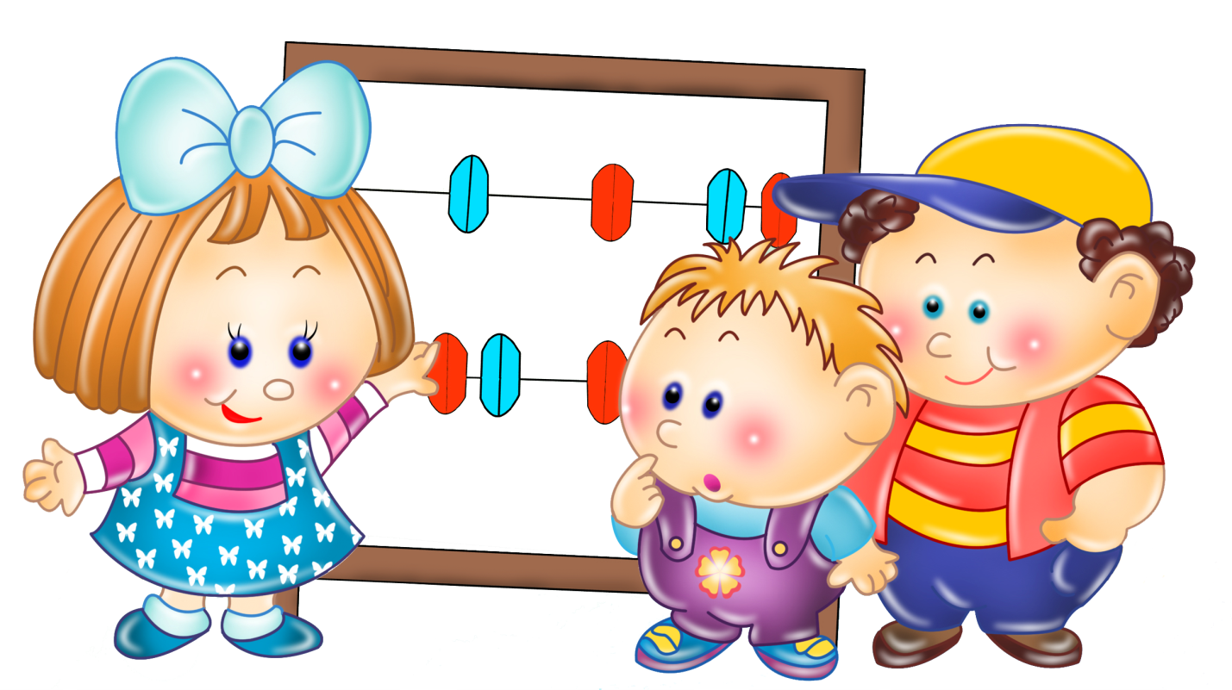

Подготовила воспитатель МАДОУ № 35 р.п. Приютово Хасанова Г.Р.

Логико-математические игры
для детей дошкольного возраста 4-7 лет.

Игра «Домики и дорожки» 4-5 года
Цель-обучение детей умению выделять, называть, сравнивать предметы по длине.
Материалы: Кукла, кубики, игрушка заяц, еж.
Кукла Маша рассказывает детям про животных и ставит игрушки (зайца, ежа и др.)
на кубики-домики. Она предлагает выбрать дорожки к домикам, чтобы друзья
могли ходить в гости друг к другу.

Игра «Медведь и пчелы» 4-5 года
Цель-формирование у детей ориентировки в понятиях «большой - маленький»,
умения выделять, называть, сравнивать предметы по высоте.
Материалы: Шапочки с изображением пчел домики с соответствующим значком
символом.
Маша приносит шапочки пчел, предлагает поиграть. Воспитатель уточняет количество пчел (детей); дети отмечают, что их много, среди них - большие пчелы и маленькие. Большие пчелы живут в больших домиках, маленькие - в маленьких. Домики имеют соответствующий значок-символ. Выбирается медведь (один). Пчелки летают по полянке. Как только медведь выйдет из «берлоги» они разлетаются по своим домикам. Дети с удовольствием играли в эту игру, все дети правильно ориентировались в понятиях большой - маленький.

Игра «Гаражи»4-5 года
Цель-формирование умения выделять, называть, сравнивать величину.
Материалы: кирпичики, дощечки.
В «Гаражи» воспитатель сообщает, что машинам пора в гаражи, которые надо построить из строительного материала - кирпичиков и дощечек.
Игра «Собери бусы» 4-5 года
Цель- Развитие умения анализировать, сравнивать предметы по величине.
Материалы: шнурки, геометрические фигуры
Воспитатель показывает детям часть нитки бус и говорит, что остальные бусинки рассыпались. Их нужно собрать. Используя при этом круги и квадраты.

Игра «Скажи наоборот» 4-5года
Цель- Продолжать развитие умения анализировать и сравнивать предметы по величине.
Дети называют слова по-другому ( не узкий - широкий, не большой- маленький, не длинный - короткий).

Игра «Что это может быть» 4-5 года
Цель- Учить детей создавать в воображении образы на основе схематического изображения предметов.
Материал: Набор карточек с различными изображениями фигур. Например,
могут быть изображены 2 кружка, вписанные один в другой, палочка с шариком
на верху, 2 треугольника и т.д
Воспитатель показывает картинку, а дети придумывают, на что может быть
похожа картинка.

Игра «Составь из палочек» 4-5 года
Цель-обучение детей выделять основные признаки предметов: цвет, форму, величину, нахождение предметов с заданными свойствами.

Игра «Что сначала, что потом» 4-5 года
Цель- Развивать понимание простых причинно-следственных отношений.
Материал: иллюстрации
Ребёнку предлагается пара картинок, составляющих причинно-следственную последовательность; он должны определить, что было сначала, а что - потом. Взрослый берет в правую руку картинку, обозначающую причину (например, «Миша неаккуратно наливал сок»), а в левую - картинку-следствие («На столе лужа») и спрашивает, чётко проговаривая: «Что было сначала - на столе появилась лужа или Миша неаккуратно наливал сок?» После этого он говорит, как правильно должно звучать предложение.

Игра «Самолеты»4-5
Цель- Продолжать развивать умение выделять отдельные предметы из группы предметов и объединять предметы в группу, в употреблении слов: много, один, по одному, ни одного; умение видеть признаки, общие для всех предметов группы, и признаки, общие лишь для части ее предметов.
Материалы: цветные бумажные самолеты.
На стульях разложены самолеты разного цвета. Педагог спрашивает:
«Сколько всего самолетов, какого они цвета, по сколько самолетов на каждом стуле?» Предлагает взять детям по самолету.
«Сколько самолетов на стульчиках?»
По команде: «Полетели красные самолеты, желтые» - дети выполняют игровые действия. В той же последовательности самолеты «приземляются» на место около сигнала соответствующего цвета. Во время игры меняется место посадки самолетов, внимание детей фиксируется на кол-ве самолетов.

Игра «Найди отличия» 5-6лет
Цель- Продолжать развивать умение сравнивать предметы, устанавливать их сходство и различие (чем эти предметы похожи и чем отличаются и т. д.).
Материал: картинки
Детям предлагается рассмотреть картинки и найти не менее 5 отличий.

Игра «Цветы на клумбах»5-6 лет
Цель- развивать логическое мышление.
Материалы: разноцветный картон, ножницы
Воспитатель вырезает из картона по три цветка красного, оранжевого, синего цвета и три клумбы - круглой, квадратной и прямоугольной форм. Предложить ребенку распределить цветы на клумбах в соответствии с рассказом: «Красные цветы росли не на круглой и не на квадратной клумбе, оранжевые - не на круглой и не на прямоугольной. Где, какие цветы росли?»

Игра «Я загадала...» 5-6 лет
Цель- развивать логическое мышление
Воспитатель загадывает какой-либо предмет. Предложить ребенку с помощью уточняющих вопросов выяснить название объекта. - Этот предмет летает? (Да.) У него есть крылья? (Да.) Он высоко летает? (Да.) Он одушевленный? (Нет.) Он сделан из пластмассы? (Нет.) Из железа? (Да.) У него есть пропеллер? (Да.) Это вертолет? (Да.)
Игра «Выбери нужное» 5-6 лет
Цель-развитие логического мышления.
Детям предлагаются варианты, в которых есть лишние позиции, например: У сапога всегда есть: пряжка, подошва, ремешки, пуговицы.

Игра «Сравни и заполни» 5-6 лет
Цель- Умение осуществить зрительно-мысленный анализ способа расположения фигур; закрепление представлений о геометрических фигурах.
Материал6 набор геометрических фигур.
Каждый из игроков должен внимательно рассмотреть свою табличку с изображением геометрических фигур, найти закономерность в их расположении, а затем заполнить пустые клеточки со знаками вопроса, положив в них нужную фигуру. Выигрывает тот, кто правильно и быстро справится с заданием.

Игра «Третий лишний»5-6
Цель- учить детей объединять предметы во множества по определенному свойству. Продолжение работы по закреплению символики. Развитие памяти.
Материалы: карточки
На странице изображены дикие животные, домашние животные, дикие птицы, домашние птицы.
Игра допускает множество вариантов. Возьмите, например, большой зеленый квадрат (он обозначает слона), большой красный треугольник (он обозначает орла) и маленький красный круг (он обозначает корову). Поместите выбранные фигуры в нужные места: диких зверей можно помещать только к диким зверям, домашних животных -к домашним, диких птиц- к диким, домашних- к домашним. Куда попадет зеленый квадрат? Красный треугольник? Маленький красный круг?

Игра «Сколько, какой?» 5-6 лет
Цель-Счет в пределах десяти. Знакомство с порядковыми числительными. Знакомство с понятиями «первый», «последний», «сложение» и «вычитание».
Материалы: цифры.
Сосчитать количество предметов в каждом множестве. Исправить ошибки, поставив нужную цифру из набора. Использовать порядковые числительные: первый, второй,... десятый. Закрепить порядковые числительные, называя предметы (например, репка -первая, дед - второй, бабка - третья и т. д.).

Игра «Почини одеяло» 5-6 лет
Цель- Знакомство с геометрическими фигурами. Составление геометрических фигур из данных.
Материал: фигуры.
С помощью фигур закрыть белые «отверстия». Игру можно построить в виде рассказа.
Жил-был Буратино, у которого на кровати лежало красивое красное одеяло. Однажды Буратино ушел в театр Карабаса-Барабаса, а крыса Шушара в это время прогрызла в одеяле дыры. Сосчитай, сколько дыр стало в одеяле. Теперь возьми свои фигуры и помоги Буратино починить одеяло.

Игра «Рассеянный художник» 5-6 лет
Цель- Развитие наблюдательности и счет до десяти.
Материалы: Цифры.
Исправить ошибки художника, поместив у диска правильные цифры из набора.

Игра «Как расположены фигуры» 5-6 лет
Цель- Упражнять детей в анализе групп фигур, в установлении закономерности в наборе признаков, в умении сопоставлять и обобщать, в поиске признаков отличия одной группы фигур от другой.
Материалы: Набор геометрических фигур (круги, квадраты, треугольники, прямоугольники).
Каждый игрок должен внимательно изучить расположение фигур в трех квадратах своей таблички, увидеть закономерность в расположении, а затем заполнить пустые клетки последнего квадрата, продолжив замеченное изменение в расположении фигур. Первый игрок должен увидеть, что все фигуры в квадратах смещаются на одну клеточку по часовой стрелке, а второй игрок должен обратить внимание на фигуры, стоящие на одинаковых местах, т.е. слева вверху стоят два треугольника и один прямоугольник, а справа внизу два прямоугольника и один треугольник. Значит, слева вверху надо расположить прямоугольник, а справа внизу — треугольник. Для заполнения двух других клеток пригодна эта же закономерность.

Игра «Чудесные превращения» 5-6 лет
Цель- Учить детей создавать в воображении различные
образы и ситуации на основе наглядных моделей.
Материалы: воспитателя 1-2 карточки. На каждой карточке могут быть
нарисованы 3 полоски разной длины, 2-3 кружка разных цветов. У каждого
ребёнка листы бумаги и цветные карандаши.
Воспитатель показывает карточки, а дети думают, на что это похоже,
пофантазируют и рисуют на своём листе картину. Кто хочет, может
нарисовать не одну, а две или больше картин.

Игра «Составь» 6-7 лет
Цель- Развитие логического мышления и творческого воображения, комбинаторных способностей.
Материалы: Набор открыток с изображением рыб; игра «Сложи узор»;
Взрослый предлагает набор открыток с изображением морских рыб. Дети рассматривают их, представляют, как эти рыбы плавают вокруг «Наутилуса», выкладывают силуэты рыб из кубиков игры «Сложи узор». Детям, испытывающим затруднения, предлагают образцы с изображением золотой рыбки, водяной змеи, рака из серии Суд

Игра «Кубики для всех» 6-7 лет
Цель-Развитие конструктивных умений, сообразительности, ориентации на плоскости,
Материал: Игра «Кубики для всех».
Дети выкладывают фигуры собак из элементов игры «Кубики для всех» по образцу с указанием составных элементов

Игра «Найди недостающую фигуру» 6-7лет
Цель- Развитие логического мышления и творческого воображения, комбинаторных способностей.
Материалы: Таблицы с логическими задачами на поиск недостающей фигуры;
Ребенок получает карточку-табличку, рассматривает и анализирует ряды фигур, доказывает правильность своего решения.

Игра «Засели домики»6-7лет
Цель: Развитие классификационных умений.
Материал: Логические блоки, карточки с изображением домов.
Перед вами - таблица. На ней нарисован новый дом в городе логических фигур. Но жители города - фигуры - никак не могут расселиться в нем, и добрый домовой решил помочь жителям. Он нарисовал вокруг дома знаки подсказки. Знаки показывают, какие фигуры должны поселиться на каждом этаже и в каждом подъезде дома. Назовите, какие фигуры оказались в каждой клеточке.

Игра «Закрась правильно» 6-7
Цель: Учить решать логическую задачу на анализ и синтез.
Материалы: листы с заданиями
Закрасьте справа геометрические фигуры, из которых составлен зайка. Какие геометрические фигуры остались не закрашенными?

Литература:
Логика и математика для дошкольников :Методическое пособие. Е.А.Носова, Р.Н.Непомнящая .Спб: «Акцент», 1996.
интернет ресурсы:
https://www.maam.ru/detskijsad/igry-dlja-malyshei-po-matematike.html
https://nsportal.ru/detskii-sad/vospitatelnaya-rabota/2016/09/18/igra-po-tehnologii-triz-dlya-sredney-gruppy-chto
https://xn--80aakd6ani0ae.xn--
https://kopilkaurokov.ru/doshkolnoeObrazovanie/planirovanie/kartoteka_razvivaiushchikh_igr_na_logiku_dlia_starshikh_doshkolnikov

